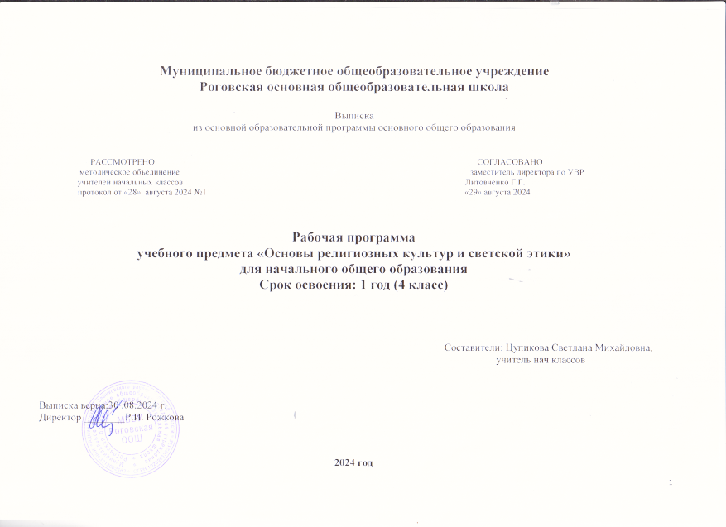

**Пояснительная записка**

**Р**абочая программа по курсу **«Основы религиозных культур и светской этики» для 4 класса составлена на основе**

Нормативно-правовой основой разработки рабочей программы для 4 класса и введения в учебный процесс общеобразовательных школ комплексного учебного курса «Основы религиозных культур и светской этики» является Поручение Президента Российской Федерации от 2 августа 2009 г. (Пр-2009 ВП-П44-4632) и Распоряжение Председателя Правительства Российской Федерации от 11 августа 2009 г. (ВП-П44-4632).

Рабочая программа ориентирована на использование *учебно-методического комплекта* для общеобразовательных школ:

*Программа:* *Т.Д. Шапошникова, К.В. Савченко* Рабочая программа для общеобразовательных учреждений. 4 класс «Основы религиозных культур и светской этики». – Москва «Дрофа», 2013.

*Учебник:* А.А. Шемшурин, Н.М. Брунчукова, Р.Н. Демин, К.В. Савченко, Т.Д. Шапошникова Учебник «Основы светской этики», 4 класс. – Москва «Дрофа», 2013.

*Методическое пособие для учителя:* И.Б. Катышева, К.В. Савченко, Т.Д. Шапошникова «Основы светской этики» методическое пособие к учебнику А.А. Шемшурина, Н.М. Брунчуковой, Р.Н. Демина и др. «Основы светской этики», 4 класс. – Москва «Дрофа», 2013.

**Цель**: формирование у младшего подростка мотиваций к осознанному нравственному поведению, основанному на знании культурных и религиозных традиций многонационального народа России и уважении к ним, а также к диалогу с представителями других культур и мировоззрений.

**Содержание данной рабочей программы направлено на решение следующих задач:**

- знакомство обучающихся с содержанием модуля «Основы светской этики»;

- развитие представлений младшего подростка о значении норм морали, общечеловеческих ценностей в жизни людей;

- обобщение знаний, представлений о духовной культуре и морали, полученных в начальной школе;  
- формирование у младших школьников ценностно-смысловых мировоззренческих основ, обеспечивающих целостное восприятие отечественной истории и культуры при изучении гуманитарных предметов на ступени основной школы;

- развитие способностей обучающихся к общению в полиэтнической многоконфессиональной и поликультурной среде на основе взаимного уважения и диалога во имя общественного мира и согла

**Планируемые результаты освоения учебного предмета, курса «Основы религиозных культур и светской этики»**

***(личностные, метапредметные и предметные результаты*)**

Обучение детей по программе предмета «Основы религиозных культур и светской этики». Модуль «Основы светской этики» направлено на достижение следующих личностных, метапредметных и предметных результатов освоения содержания.

**Личностные универсальные учебные действия**

**Ученик научится:**

* внутренняя позиция школьника на уровне положительного отношения к школе, ориентации на содержательные моменты школьной действительности и принятия образца «хорошего ученика»;
* широкая мотивационная основа учебной деятельности, включающая социальные, учебно­познавательные и внешние мотивы;
* учебно­познавательный интерес к новому учебному материалу и способам решения новой задачи;
* ориентация на понимание причин успеха в учебной деятельности, в том числе на самоанализ и самоконтроль результата, на анализ соответствия результатов требованиям конкретной задачи, на понимание оценок учителей, товарищей, родителей и других людей;
* способность к оценке своей учебной деятельности;
* основы гражданской идентичности, своей этнической принадлежности в форме осознания «Я» как члена семьи, представителя народа, гражданина России, чувства сопричастности и гордости за свою Родину, народ и историю, осознание ответственности человека за общее благополучие;
* ориентация в нравственном содержании и смысле как собственных поступков, так и поступков окружающих людей;
* знание основных моральных норм и ориентация на их выполнение;
* развитие этических чувств - стыда, вины, совести как регуляторов морального поведения; понимание чувств других людей и сопереживание им;
* установка на здоровый образ жизни;
* основы экологической культуры: принятие ценности природного мира, готовность следовать в своей деятельности нормам природоохранного, нерасточительного, здоровьесберегающего поведения;
* чувство прекрасного и эстетические чувства на основе знакомства с мировой и отечественной художественной культурой.

**Ученик получит возможность научиться:**

* внутренней позиции обучающегося на уровне положительного отношения к образовательному учреждению, понимания необходимости учения, выраженного в преобладании учебно­познавательных мотивов и предпочтении социального способа оценки знаний;
* выраженной устойчивой учебно­познавательной мотивации учения;
* устойчивого учебно­познавательного интереса к новым общим способам решения задач;
* адекватного понимания причин успешности/неуспешности учебной деятельности;
* положительной адекватной дифференцированной самооценки на основе критерия успешности реализации социальной роли «хорошего ученика»;
* компетентности в реализации основ гражданской идентичности в поступках и деятельности;
* морального сознания на конвенциональном уровне, способности к решению моральных дилемм на основе учёта позиций партнёров в общении, ориентации на их мотивы и чувства, устойчивое следование в поведении моральным нормам и этическим требованиям;
* установки на здоровый образ жизни и реализации её в реальном поведении и поступках;

осознанных устойчивых эстетических предпочтений и ориентации на искусство как значимую сферу человеческой жизни; осознанного понимания чувств других людей и сопереживания им, выражающихся в поступках, направленных на помощь другим и обеспечение их благополучия.

**Регулятивные универсальные учебные действия**

**Ученик научится:**

* принимать и сохранять учебную задачу;
* учитывать выделенные учителем ориентиры действия в новом учебном материале в сотрудничестве с учителем;
* планировать свои действия в соответствии с поставленной задачей и условиями её реализации, в том числе во внутреннем плане;
* учитывать установленные правила в планировании и контроле способа решения;
* осуществлять итоговый и пошаговый контроль по результату;
* оценивать правильность выполнения действия на уровне адекватной ретроспективной оценки соответствия результатов требованиям данной задачи;
* адекватно воспринимать предложения и оценку учителей, товарищей, родителей и других людей;
* различать способ и результат действия;
* вносить необходимые коррективы в действие после его завершения на основе его оценки и учёта характера сделанных ошибок, использовать предложения и оценки для создания нового, более совершенного результата, использовать запись в цифровой форме хода и результатов решения задачи, собственной звучащей речи.

Ученик получит возможность научиться:

* в сотрудничестве с учителем ставить новые учебные задачи;
* преобразовывать практическую задачу в познавательную;
* проявлять познавательную инициативу в учебном сотрудничестве;
* самостоятельно учитывать выделенные учителем ориентиры действия в новом учебном материале;
* осуществлять констатирующий и предвосхищающий контроль по результату и по способу действия, актуальный контроль на уровне произвольного внимания;
* самостоятельно оценивать правильность выполнения действия и вносить необходимые коррективы в исполнение как по ходу его реализации, так и в конце действия.

**Познавательные универсальные учебные действия**

Ученик научится:

* осуществлять поиск необходимой информации для выполнения учебных заданий с использованием учебной литературы, энциклопедий, справочников (включая электронные, цифровые), в открытом информационном пространстве, в том числе контролируемом пространстве Интернета;
* осуществлять запись (фиксацию) выборочной информации об окружающем мире и о себе самом, в том числе с помощью инструментов ИКТ;
* использовать знаково­символические средства, в том числе модели (включая виртуальные) и схемы (включая концептуальные), для решения задач;
* строить сообщения в устной и письменной форме;
* ориентироваться на разнообразие способов решения задач;
* основам смыслового восприятия художественных и познавательных текстов, выделять существенную информацию из сообщений разных видов (в первую очередь текстов);
* осуществлять анализ объектов с выделением существенных и несущественных признаков;
* осуществлять синтез как составление целого из частей;
* проводить сравнение, сериацию и классификацию по заданным критериям;
* устанавливать причинно­следственные связи в изучаемом круге явлений;
* строить рассуждения в форме связи простых суждений об объекте, его строении, свойствах и связях;
* обобщать, т.е. осуществлять генерализацию и выведение общности для целого ряда или класса единичных объектов, на основе выделения сущностной связи;
* осуществлять подведение под понятие на основе распознавания объектов, выделения существенных признаков и их синтеза;
* устанавливать аналогии;
* владеть рядом общих приёмов решения задач.

Ученик получит возможность научиться:

* осуществлять расширенный поиск информации с использованием ресурсов библиотек и Интернета;
* записывать, фиксировать информацию об окружающем мире с помощью инструментов ИКТ;
* осознанно и произвольно строить сообщения в устной и письменной форме;
* осуществлять выбор наиболее эффективных способов решения задач в зависимости от конкретных условий;
* осуществлять синтез как составление целого из частей, самостоятельно достраивая и восполняя недостающие компоненты;
* осуществлять сравнение, сериацию и классификацию, самостоятельно выбирая основания и критерии для указанных логических операций;
* строить логическое рассуждение, включающее установление причинно­следственных связей;
* произвольно и осознанно владеть общими приёмами решения задач.

**Коммуникативные универсальные учебные действия**

Ученик научится:

* адекватно использовать коммуникативные, прежде всего речевые, средства для решения различных коммуникативных задач, строить монологическое высказывание (в том числе сопровождая его аудиовизуальной поддержкой), владеть диалогической формой коммуникации, используя в том числе средства и инструменты ИКТ и дистанционного общения;
* допускать возможность существования у людей различных точек зрения, в том числе не совпадающих с его собственной, и ориентироваться на позицию партнёра в общении и взаимодействии;
* учитывать разные мнения и стремиться к координации различных позиций в сотрудничестве;
* формулировать собственное мнение и позицию;
* договариваться и приходить к общему решению в совместной деятельности, в том числе в ситуации столкновения интересов;
* строить понятные для партнёра высказывания, учитывающие, что партнёр знает и видит, а что нет;
* задавать вопросы;
* контролировать действия партнёра;
* использовать речь для регуляции своего действия;
* адекватно использовать речевые средства для решения различных коммуникативных задач, строить монологическое высказывание, владеть диалогической формой речи.

Ученик получит возможность научиться:

* учитывать и координировать в сотрудничестве позиции других людей, отличные от собственной;
* учитывать разные мнения и интересы и обосновывать собственную позицию;
* понимать относительность мнений и подходов к решению проблемы;
* аргументировать свою позицию и координировать её с позициями партнёров в сотрудничестве при выработке общего решения в совместной деятельности;
* продуктивно содействовать разрешению конфликтов на основе учёта интересов и позиций всех участников;
* с учётом целей коммуникации достаточно точно, последовательно и полно передавать партнёру необходимую информацию как ориентир для построения действия;
* задавать вопросы, необходимые для организации собственной деятельности и сотрудничества с партнёром;
* осуществлять взаимный контроль и оказывать в сотрудничестве необходимую взаимопомощь;
* адекватно использовать речевые средства для эффективного решения разнообразных коммуникативных задач,планирования и регуляции своей деятельности.

**Содержание учебного предмета, курса «Основы религиозных культур и светской этики» ( 34ч)**

**Знакомство с новым предметом**. **2часа**

Россия – наша Родина. Духовные ценности человечества. Культура. Религии.

**Знакомство с основами этики**. **2часа**

Диалог о философии и этике. Мораль и нравственность.

**Этические учения о добродетелях.** **5 часов**

Что такое добродетель? Учение Аристотеля о добродетелях. Нравственные качества. Терпение и терпимость. Представление творческих работ по теме.

**Этика о нравственном выборе.** **7 часов**

Суд над Сократом. Убеждения. Нравственный выбор. Совесть. Долг. Ответственность. Этика о воспитании самого себя. Представление творческих работ по теме.

**Этика о добродетели справедливости и справедливом государстве.** **3 часа** Справедливость. Государство, основанное на справедливости. Государство. Светская этика (экскурсия).

**Нравственный закон человеческой жизни.** **4 часа**

Нравственный закон. Десять заповедей. Заповеди любви. Любовь – основа жизни. Прощение.

**Этика об отношении людей друг к другу.** **6 часов**

Древнегреческие мыслители о дружбе. Этика об отношении к другим людям и самому себе. Мысли и поступки. Слова и речь. Милосердие. «Золотое правило нравственности». Представление творческих работ по теме.

**Как сегодня жить по нравственным законам.** **5 часов**

Нравственные законы в современном мире. Альберт Швейцер. Этическое учение Л.Н.Толстого.

**Тематическое планирование по основам религиозных культур и светской этики в 4 классе (34ч)**

|  |  |  |  |  |  |
| --- | --- | --- | --- | --- | --- |
| **№п/п** | **Раздел.**  **Тема урока** | | **Количество часов** | **Дата** | |
| **план** | **факт** |
| **Знакомство с новым предметом** | | | **2 ч** |  | |
| 1 | Россия – наша Родина. | | 1 | 06.09 |  |
| 2 | Духовные ценности человечества. Культура. Религии. | | 1 | 13.09 |  |
|  | **Знакомство с основами этики** | | **2 ч** |  |  |
| 3 | Диалог о философии и этике. | | 1 | 20.09 |  |
| 4 | Продолжение диалога об этике. Мораль и нравственность | | 1 | 27.09 |  |
|  | **Этические учения о добродетелях** | | **5 ч** |  |  |
| 5 | Что такое добродетель | | 1 | 04.10 |  |
| 6 | Учение Аристотеля о добродетелях. | | 1 | 11.10 |  |
| 7 | Нравственные качества. | | 1 | 18.10 |  |
| 8 | Терпение и терпимость.  **Проверочная работа №1 «Нравственные качества»** | | 1 | 25.10 |  |
| 9 | Презентация творческих работ | | 1 | 08.11 |  |
|  | **Этика о нравственном выборе** | | **7ч** |  |  |
| 10 | Суд над Сократом | | 1 | 15.11 |  |
| 11 | Убеждения | | 1 | 22.11 |  |
| 12 | Нравственный выбор. | | 1 | 29.11 |  |
| 13 | Совесть. Долг. | | 1 | 06.12 |  |
| 14 | | Ответственность | 1 | 13.12 |  |
| 15 | Этика о воспитании самого себя. **Проверочная работа№2 «Нравственный выбор».** | | 1 | 20.12 |  |
| 16 | Презентация творческих работ | | **1** | 27.12 |  |
|  | **Этика о добродетели справедливости и справедливом государстве** | | **3 ч** |  |  |
| 17 | Справедливость. | | 1 | 10.01 |  |
| 18 | Государство, основанное на справедливости | | 1 | 17.01 |  |
| 19 | Государство. Светская этика. | | 1 | 24.01 |  |
|  | **Нравственный закон человеческой жизни** | | **4ч** |  |  |
| 20 | Нравственный закон. Десять заповедей | | 1 | 31.01 |  |
| 21 | Заповеди любви. | | 1 | 07.02 |  |
| 22 | Любовь – основа жизни. | | 1 | 14.02 |  |
| 23 | Прощение.  **Проверочная работа №3 «Заповеди любви»** | | 1 | 21.02 |  |
|  | **Этика об отношении людей друг к другу** | | **6ч** |  |  |
| 24 | Древнегреческие мыслители о дружбе. | | 1 | 28.02 |  |
| 25 | Этика об отношении к другим людям и самому себе | | 1 | 07.03 |  |
| 26 | Как мы относимся к другим людям. | | 1 | 14.03 |  |
| 27 | Мысли и поступки. Слова и речь. | | 1 | 21.03 |  |
| 28 | Милосердие. | | 1 | 04.04 |  |
| 29 | Золотое правило «нравственности» | | 1 | 11.04 |  |
|  | **Как сегодня жить по нравственным законам** | | **5ч** |  |  |
| 30 | Нравственные законы в современном мире. | | 1 | 18.04 |  |
| 31 | Альберт Швейцер. | | 1 | 25.04 |  |
| 32 | Этическое учение Л.Н.Толстого. | | 1 | 16.05 |  |
| 33 | «Идти дорогою добра»  **Проверочная работа № 4 «Золотое правило нравственности»** | | 1 | 23.05 |  |
| 34 | **Презентации творческих работ** | |  |  |  |